**bel.ru**

**Гладков ответил на вопрос о якобы попытке прорыва танков ВСУ в Белгородскую область**

Сегодня, 19:36ОбществоФото: Бел.Ру

**В традиционной рубрике "10 вопросов губернатору" главу региона попросили прокомментировать информацию, которая появилась в телеграм-каналах 22 апреля.**

Вячеслав Гладков прокомментировал информацию о том, что якобы украинские танки пытались прорваться на территорию Белгородской области через Гоптовку.

"Обман, никакие танки к нам не прорывались, очередной фейк с украинской стороны", - ответил губернатор.

Ранее о том, что это фейк, сообщил глава Белгородского района Владимир Перцев. В сёлах Журавлёвка и Нехотеевка всё спокойно.

Утром 22 апреля шёл бой на территории Украины, он был далеко от границы, белгородцам ничего не угрожало.

<https://bel.ru/news/society/22-04-2022/gladkov-otvetil-na-vopros-o-yakoby-popytke-proryva-tankov-vsu-v-belgorodskuyu-oblast>

**В белгородском МЧС ответили на фейки о повышении уровня террористической опасности**

Сегодня, 14:15ОбществоФото: Бел.Ру

**ГУ МЧС России по Белгородской области не может вводить подобные ограничения. Это находится в зоне ответственности органов власти. Поэтому такие сообщения от лица МЧС следует считать фейком.**

После начала спецоперации на Украине в информационном пространстве Белгородской области начали появляться сомнительные сообщения о работе МЧС. Например, не так давно активно форсировалась новость о [повышении уровня террористической опасности](https://bel.ru/news/society/18-04-2022/v-belgorodskom-mchs-oprovergli-feyk-o-povyshenii-urovnya-terroristicheskoy-opasnosti) в регионе. Людям звонили якобы сотрудники ведомства, которые просили запасаться продуктами и не выходить из дома.

Пишут, что МЧС вводит «зелёный», «красный», «жёлтый» уровень опасности. МЧС ничего не вводит. Мы даже не вводим режим ЧС. Мы только рекомендуем органам власти принимать подобные меры.Сергей Потапов, начальник ГУ МЧС России по Белгородской области

При этом повышение уровня террористической опасности никак не относится к деятельности МЧС, заявил Потапов. Главный спасатель призвал белгородцев читать новости только в официальных источниках, а всё, что появляется за их пределами, — «пропускать мимо ушей».

Сам [«жёлтый» уровень террористической опасности](https://bel.ru/news/society/11-04-2022/v-belgorodskoy-oblasti-ob-yavili-vysokiy-uroven-terroristicheskoy-opasnosti) в Белгородской области ввели 11 апреля. Граждан попросили не посещать места массового скопления людей, носить с собой документы и быть бдительными.

<https://bel.ru/news/society/22-04-2022/v-belgorodskom-mchs-otvetili-na-feyki-o-povysheniya-urovnya-terroristicheskoy-opasnosti>

**Свыше 4 тонн гуманитарного груза доставили в Белгородскую области для Украины**

Сегодня, 12:29ОбществоФото: Пресс-служба правительства Белгородской области

**Пока в сопредельное государство доставили свыше 1,3 тонны продовольствия и предметов первой необходимости. Грузы поступают из регионов страны и Росрезерва.**

После начала спецоперации на Украине было принято решение об оказании гуманитарной помощи жителям страны. Так, в Белгородской области развернули четыре пункта приёма ценного груза. На них уже доставили 4423 тонны гумгруза из Росрезерва и субъектов РФ.

Так, в Харьковскую область доставили более 1370 тонн продовольствия и предметов первой необходимости, сообщил начальник ГУ МЧС России по Белгородской области **Сергей Потапов**.

Главный спасатель отметил, что груз доставляют специальные воинские формирования, которые есть в составе МЧС России. Эти сотрудники проходят военную службу. Так, первая группа прибыла в Белгородскую область из Ногинского спасательного центра. Тогда они доставили порядка 30 автофургонов.

В условиях ведения боевых действий ни сотрудник федеральной противопожарной службы, ни тем более гражданский работник не участвует в доставке. Никто не имеет права его туда послать. Это дело военных. Такие спасательные центры с военнослужащими у нас есть.Сергей Потапов

По словам Потапова, гуманитарная помощь очень востребована. Людям везут воду, продукты, медикаменты, средства личной гигиены.

Личный состав работает с перенапряжением и переработкой. На сегодня ни один не задал никаких вопросов и не уволился. Я горжусь коллективом, которым руковожу.Сергей Потапов

Ранее сообщалось, что в Белгородскую область привезли [гуманитарный груз](https://bel.ru/news/society/24-03-2022/na-belgorodchinu-privezli-gumanitarnye-gruzy-iz-peterburga-samary-i-ekaterinburga) из Санкт-Петербурга, Самары, Екатеринбурга и [Надыма](https://bel.ru/news/society/10-04-2022/nadymskie-volontyory-dostavili-v-belgorod-gumpomosch-dlya-bezhentsev-s-ukrainy). Сами белгородцы собрали свыше [1135 тонн](https://bel.ru/news/society/18-03-2022/bolee-1135-tonn-gumpomoschi-sobrali-dlya-zhiteley-ukrainy-v-belgorodskoy-oblasti) необходимых вещей и продуктов жителям Донбасса и приграничных областей Украины.

25 марта фуру с гумпомощью помогал разгружать российский боксёр [Денис Лебедев](https://bel.ru/news/society/25-03-2022/boksyor-denis-lebedev-razgruzil-furu-s-gumanitarnoy-pomoschyu-v-belgorode).

<https://bel.ru/news/society/22-04-2022/svyshe-4-tonn-gumanitarnogo-gruza-dostavili-v-belgorodskuyu-oblasti-dlya-ukrainy>

**Белгородцев оштрафовали на 42 тысячи рублей за поджоги сухой травы и мусора**

Сегодня, 09:52ОбществоФото: Бел.Ру

**С конца марта в Белгородской области выявили 230 возгораний растительности и отходов. За поджоги составляются протоколы об административных правонарушениях.**

Пожароопасный сезон в Белгородской области начал действовать 24 марта. Хотя лесных пожаров не было, но выявили 230 случаев возгорания сухой травы, камыша и мусора.

Там, где к этому руку приложил человек, составили 200 протоколов об административных правонарушениях на общую сумму 42 тысячи рублей, сообщил начальник ГУ МЧС России по Белгородской области **Сергей Потапов**. В том числе протоколы составлялись и за нарушение требований пожарной безопасности.

Стоит отметить, что в регионе зарегистрировано уже три случая, когда из-за разведённого костра сгорели постройки:

* 2 апреля в Ливенке Красногвардейского района вместе с мусором, который сжигал местный житель, сгорел и сарай;
* 7 апреля в Щигоревке Шебекинского округа во время пала сухой травы загорелся нежилой дом;
* 8 апреля в Терновом Старооскольского округа вместе с травой загорелся нежилой дом и сарай.

Как отметил Потапов, по фактам ландшафтных пожаров оформили уже три административных материала для оценки и возмещения экологического ущерба.

Достаточно вспомнить историю мужчины из хутора Должик Корочанского района. Любитель сжигать траву попал под штраф в размере 17 млн рублей в качестве возмещения ущерба природе, в том числе за [гибель насекомых и червей](https://bel.ru/news/society/20-02-2021/s-belgorodtsa-trebuyut-17-mln-rubley-za-sluchayno-podozhzhyonnoe-pole).

Ущерб флоре и фауне нанёс и житель Ровеньского района. Он сжигал мусор, но огонь стал неконтролируемым, что привело к ландшафтному пожару. С мужчины требовали 285 тысяч рублей. Позже [штраф уменьшили](https://bel.ru/news/society/06-04-2021/belgorodtsu-v-desyat-raz-skostili-shtraf-za-landshaftnyy-pozhar) до 25 тысяч рублей.

<https://bel.ru/news/society/22-04-2022/belgorodtsev-oshtrafovali-na-42-tysyachi-rubley-za-podzhogi-suhoy-travy-i-musora>

**belnovosti.ru**

Предстоящие выходные порадуют белгородцев тёплой и сухой погодой

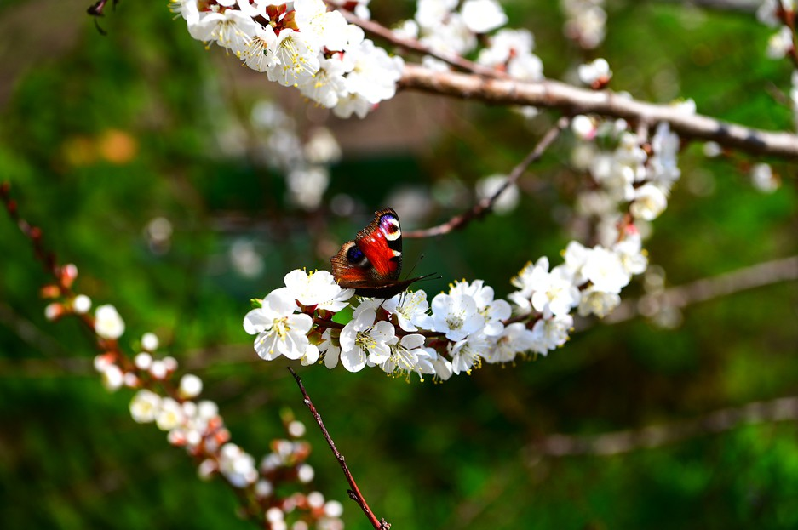

Фото: Виктор Молостов

**В субботу, 23 апреля осадков на территории региона не ожидается**

По данным белгородских синоптиков, **23 апреля**на территории региона ожидается переменная облачность.

Без существенных осадков. Ночью и утром местами туман. Ветер юго-восточный ночью**4-9м/с**, днем **7–12 м/с.** Температура воздуха ночью **1–6˚ тепла**, днем от**14 до 19˚ тепла.**

В Белгороде ночью **3–5˚ тепла**, днем от **15 до 17˚ тепла.**

<https://www.belnovosti.ru/novosti/110395.html>

Десять украинских танков не пытались прорваться в Белгородскую область

Фото: vk.com/vladimir\_\_\_pertsev

**Очередной фейк опроверг глава Белгородского района Владимир Перцев**

Глава Белрайона Владимир Перцев опроверг информацию, появившуюся **22 апреля**в некоторых СМИ и социальных сетях о том, что десять украинских танков пытались прорваться в Белгородскую область.

*«Призываю вас не верить фейку, рассчитанному на создание панических настроений. На территории района всё спокойно, что подтверждает обращение главы администрации Журавлёвского поселения Анжелики Самойловой», — написал Владимир Перцев на своей странице «ВКонтакте».*

<https://www.belnovosti.ru/novosti/110391.html>

Белгородский спасатель снял домашнюю кошку с козырька магазина

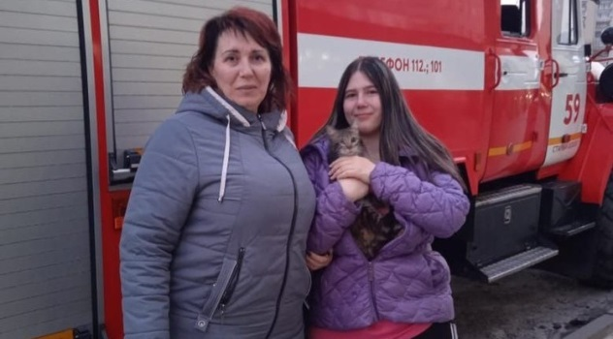Фото: Пресс-служба ГУ МЧС России по Белгородской области

**Животное упало на козырёк с седьмого этажа жилого дома**

Об этом сообщили в пресс-службе регионального МЧС. Инцидент произошёл **21 апреля.**

В службу спасения позвонила жительница Старого Оскола. Она рассказала, что её домашняя кошка упала с седьмого этажа на козырёк магазина. Животное не пострадало, но снять её с козырька хозяйка не смогла.

На место происшествия приехали спасатели и с помощью пожарной лестницы один из них забрался на козырёк магазина. Он спустил кошку, передав животное в руки хозяйке и её дочери.

<https://www.belnovosti.ru/novosti/110385.html>

Всё позади: жители обстрелянного Белгорода встретят Пасху в отремонтированных домах

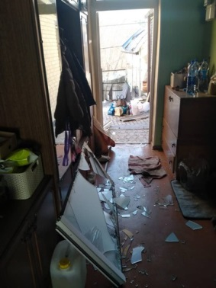

**В городе 24 февраля в 6:30 утра на улице Дальняя Садовая разорвался снаряд. Все 11 домовладений, которые пострадали, восстановлены в полном объёме**

В день происшествия на место в течении **2-х часов**прибыла специальная комиссия. На Дальнюю Садовую приехали коммунальные службы, медики, представители органов местного самоуправления. Специалисты обследовали территорию, установили степень разрушения строений и сразу же приступили к работе. Сейчас о том страшном утре напоминают лишь осколки, которые продолжают находить на участках сами жители.

Подробнее в нашем сюжете.

<https://www.belnovosti.ru/novosti/110386.html>

**bel.kp.ru**

23 апреля в Белгородской области будет +19 градусов тепла

Ночью и утром местами туман

В Белгороде ночью от трех до пяти градусов выше ноля, днем – от плюс 15-ти до плюс 17-ти градусов.

По данным белгородских синоптиков, завтра, 23 апреля на территории региона ожидается переменная облачность. Без существенных осадков. Ночью и утром местами туман.

Ветер юго-восточный, ночью от четырех до девяти метров в секунду, днем – от семи до 12-ти метров в секунду.

Температура воздуха ночью от одного до шести градусов тепла, днем – от плюс 14-ти до плюс 19-ти градусов. В Белгороде ночью от трех до пяти градусов выше ноля, днем – от плюс 15-ти до плюс 17-ти градусов.

Главное управление МЧС России по Белгородской области призывает граждан не жечь траву и мусор вблизи жилых помещений, хозяйственных построек и промышленных объектов. Если вы заметили возгорание сухой травянистой растительности не оставайтесь равнодушными – попробуйте самостоятельно его потушить, закидав песком, землей или залив водой! Во время нахождения на весенней рыбалке не забывайте о правилах поведения на водных объектах. Во избежание несчастных случаев лучше рыбачить, не отходя далеко от берега. И перед уходом на рыбалку стоит обязательно сообщить о месте промысла родным и близким, а также уточнить время возвращения с рыбалки.

Автомобилистам специалисты советуют соблюдать правила дорожного движения. Проявляйте особую осторожность на перекрестках и пешеходных переходах. Помните что любой источник огня, в том числе и сигарета, выброшенная из окна автомобиля, приводит к возгоранию высохшей травы, поэтому воздержитесь от курения во время движения. В случае происшествия звоните по телефону Службы спасения «112». Единый телефон доверия Главного управления МЧС России по Белгородской области - 39-99-99.

Читайте на WWW.BEL.KP.RU: <https://www.bel.kp.ru/online/news/4719138/>

Глава Белгородского района опроверг слухи об украинских танках, пытавшихся прорваться на территорию России

Власти призывают проверять информацию

Лживое обращение к белгородцам. Фото из телеграм-канала Владимира Перцева.

- Уважаемые жители Белгородского района! Призываю вас не верить фейку, рассчитанному на создание панических настроений, - написал в своем телеграм-канале глава района Владимир Перцев.

По словам Владимира Николаевича, на территории района все спокойно, что подтверждает обращение главы администрации Журавлевского поселения Анжелики Самойловой.

Напомним, что сегодня в соцсетях появилась информация о попытке прорыва в Россию украинских танков.

Читайте на WWW.BEL.KP.RU: <https://www.bel.kp.ru/online/news/4719162/>

В Белгородской области восстанавливают пострадавшие от разрушений дома

В столице региона работы уже завершены

На сегодняшний день насчитывается 182 домовладения с различной степенью разрушений. Сюда входят как дома, так и хозяйственные постройки, ворота, заборы. Одни объекты придется демонтировать и возводить заново, в других необходимо заменить разбитые окна. Об этом сообщает пресс-служба губернатора и правительства региона.

Наиболее пострадавший – Грайворонский городской округ. В селе Головчино обнаружено 82 пострадавших домовладения. На территории Белгородского района повреждено 77 объектов, из них 46 домов – в селе Журавлевка, 31 дом – в поселке Майском. В Белгороде пострадали 16 домовладений.

В столице региона ремонтные работы уже завершены. В поселке Майском отремонтировать дома планируется до конца мая. Процесс восстановления разрушенных домовладений находится на ежедневном контроле у губернатора Вячеслава Гладкова. На сегодняшний день восстановлено уже 40 домовладений.

Читайте на WWW.BEL.KP.RU: <https://www.bel.kp.ru/online/news/4718510/>

Девять человек наградят медалями за тушение пожара на нефтебазе в Белгороде

С соответствующей инициативой выступил глава региона Вячеслав Гладков

Губернатор Вячеслав Гладков предложил депутатам облдумы приставить к награждению медалью «За заслуги перед Землей Белгородской» второй степени девять человек, которые 1 апреля тушили пожар на нефтебазе. Напомним, по версии следствия, причиной произошедшего стал авиаудар украинских вертолетов, который был нанесен ранним утром. В итоге загорелись восемь резервуаров с топливом. С огнем весь день боролись 194 человека и 59 единиц спецтехники. Ликвидировать пожар удалось к 22 часам 20 минутам. По факту произошедшего Следственный комитет возбудил уголовное дело по статье «Террористический акт».

Среди наиболее отличивших огнеборцев – большая часть сотрудники Главного управления МЧС России по Белгородской области. Это Евгений Ждамиров, Евгений Инынин, Павел Каменев, Михаил Погореленко, Антон Трибуналов и Сергей Герасимов.

Читайте на WWW.BEL.KP.RU: <https://www.bel.kp.ru/online/news/4717664/>

**belpressa.ru**

# Глава Белгородского района назвал фейком информацию о прорыве украинских танков на границе



**Сегодня в различных телеграм-каналах написали о том, что 10 украинских танков пытались прорваться на территорию Белгородской области.**

«Уважаемые жители Белгородского района! Призываю вас не верить фейку, рассчитанному на создание панических настроений. На территории района всё спокойно», – написал на своей странице во «ВКонтакте» глава района **Владимир Перцев**.

В подтверждение он прикрепил [обращение](https://vk.com/vladimir___pertsev?w=wall600088702_3477%2Fall) главы администрации Журавлёвского поселения **Анжелики Самойловой**.

<https://www.belpressa.ru/type/news/43054.html>

**В Белгород из Изюмского района Харьковской области приехали 26 человек**

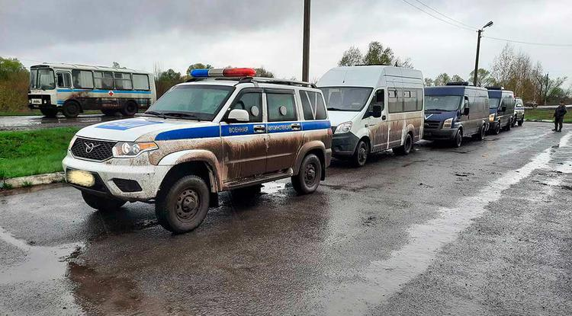Фото: Сергей Белых

**Среди прибывших жителей Украины – 17 детей. Самому младшему ребёнку – 10 месяцев, самому старшему – 18 лет.**

[](https://t.me/belpressa)

Приехали в Белгородскую область несколько многодетных семей из города Изюма и села Липчановка, пожилая женщина и мужчина-инвалид. Все они пересекли российско-украинскую границу через пункт пропуска в селе Вериговка Валуйского округа.

После контроля людей привезли на расположенную неподалёку площадку у Вериговского родника. Там солдаты, сотрудники МЧС и администрации Валуйского округа напоили их водой и чаем, накормили куличами и бутербродами.

«Мы из села Липчановка Изюмского района. У меня 8 детей, – рассказала Анна Мусорина. – Последние полтора месяца страшно было. Спасались то у родственников, то в погребе. Потом попросили, чтобы нас из одного села вывезли в другое. Когда нас вывезли в другое село, там мы уже подошли к солдатам и попросили, чтобы нас вывезли вообще в Россию, потому что страшно за детей. В Липчановке не только выстрелы были, но и снаряды прилетали».

Татьяна Орда уехала из Изюма в Липчановку, а потом в Россию вместе со всеми 15 родственниками. У неё семеро детей. У двоих дочерей уже есть свои семьи.

«Изюм очень разрушен. Но люди там есть. Мы уехали оттуда 25 февраля. Жили в Липчановке почти 2 месяца. Вначале было спокойно, а потом начали прилетать снаряды. К нам попало прямо в дом – окна все вылетели. Для жизни он уже не пригоден. Ещё почти 3 недели жили в садике в селе Бугаёвка. Что с нашими домами сейчас – не знаем. Но люди говорили, что прилетало и там во двор».

Куда дальше ехать, Татьяна пока не знает:

«В России у нас никого нет. Но там очень страшно. Мы и сидели в подвале, и уходили из одного дома в другой. И кругом прилетают снаряды, кругом бомбёжка. Просто мы детей не убережём. Нам некуда было деться. Мы просили военных, чтобы нас вывезли… Нас два месяца поддерживали русские. Есть нам нечего было – они кормили нас, отдавали свои пайки, гуманитарная помощь приходила, поэтому в Липчановке к русским относятся очень хорошо».

У Надежды – одной из дочерей Татьяны – трое детей. В России у неё есть знакомые, но пока никаких конкретных планов нет:

«Главное – чтобы дети жили мирно, спокойно и не боялись спать и чтобы мы не боялись за них. У нас в огороде снаряд упал, окна вылетели вместе с шибками, всё стекло на детей полетело. Мы пока собрали всех детей, а это же не две секунды… Взрослый может убежать быстро в подвал – и всё, а с детьми так не получится. Это страшно. У детей истерика была, я не знаю, сколько времени после этого всего. Так что решили сделать как лучше для них. Уезжать в другую часть Украины? Мы об этом даже не думали».

Всем приехавшим жителям Украины раздали сухпайки, детям – сок и конфеты, потом привезли в пункт временного размещения в Белгороде.

<https://www.belpressa.ru/type/news/43045.html>

**belgorodtv.ru**

# Глава Белгородского района назвал фейком попытку прорыва в Россию украинских танков

[22.04.2022](http://belgorodtv.ru/?m=202204)

Глава администрации Белгородского района Владимир Перцев опроверг информацию о попытке прорыва украинских танков на территорию Белгородской области. Информация появилась сегодня в социальных сетях.

«Призываю вас не верить фейку, рассчитанному на создание панических настроений. На территории района всё спокойно», — написал на своей странице «ВКонтакте» глава администрации Белгородского района Владимир Перцев.

То, что на территории Белгородского района всё спокойно, подтвердила и глава администрации Журавлёвского поселения Анжелика Самойлова.

«В состав поселения входят два населенных пункта — село Журавлевка и село Нехотеевка. Сегодня, 22 апреля, на территории все спокойно: магазины работают в штатном режиме, люди занимаются своими делами, ДНД следит за охраной порядка», — сказала Анжелика Самойлова.

<http://belgorodtv.ru/?p=236543>

# В Белгородской области после обстрелов повреждены более 180 домов

[22.04.2022](http://belgorodtv.ru/?m=202204)

В Белгородской области идут работы по восстановлению поврежденных от обстрелов домов. Об этом сообщается на сайте губернатора и правительства Белгородской области.

На сегодняшний день насчитывается 182 домовладения с различной степенью разрушений. Это как дома, так и хозяйственные постройки, ворота, заборы. Некоторые из объектов будут демонтированы и возведены и заново.

«Задача, которую ставит губернатор, – максимально быстро выполнить все восстановительные работы. Для этого созданы необходимые бригады и выделены деньги. Работы выполняются по графику», – отметил советник губернатора Белгородской области Валентин Демидов.

В селе Головчино Грайворонского городского округа повреждены 82 домовладения. В Белгородском районе — 77 объектов, из них 46 домов в селе Журавлёвка, 31 — в посёлке Майском. В Белгороде — 16 домов.

Работы по восстановлению разрушенных домовладений находятся на ежедневном контроле у губернатора Вячеслава Гладкова. В Белгороде ремонтные работы уже завершены. В посёлке Майском отремонтировать дома планируют до конца мая. На сегодняшний день восстановили уже 40 домовладений.

<http://belgorodtv.ru/?p=236526>

# Еще 26 жителей Изюмского района Харьковской области прибыли в Белгород

[22.04.2022](http://belgorodtv.ru/?m=202204)

В Россию продолжают пребывать жители Изюма и Изюмского района Харьковской области. Через автомобильный пункт пропуска «Вериговка-Чугуновка» в наш регион въехали 26 человек, большинство из них дети.

Жители Изюма и Изюмского района пересекли российскую границу через Великобурлукский район Харьковской области. На всем пути следования их безопасность обеспечивали российские военные. Село Вериговка — первый населенный пункт, который встречает вынужденно покинувших свои дома украинцев. В микроавтобусах — девять взрослых и 17 детей.

Только на российской стороне ушла тревога за близких, говорят жители Харьковской области. Это уже вторая группа из Изюма и Изюмского района, которую принимает наш регион. Дорога занимает больше десяти часов. Автобусную колонну ждали в областном центре в лагере временного размещения. Волонтеры помогли с вещами, обеспечили прибывших всем необходимым. Здесь они остановятся всего на несколько дней, отдохнут, придут в себя после волнений. А затем из мобильного ПВРа отправятся в стационарный пункт временного размещения в одну из соседних с Белгородской областей.

<http://belgorodtv.ru/?p=236476>

**mchsrf.ru**

О гидрологической обстановке на реках Белгородской области по состоянию на 22 апреля

За прошедшие сутки на реках Белгородской области наблюдалось чередование подъемов и спадов уровней воды. Амплитуда колебания за сутки составила от -3 см до +3 см. Наибольший подъем воды отмечается на реке Оскол в Старооскольском городском округе, на реке Ворскла в селе Козинка Грайворонского городского округа и на реке Нежеголь в городе Шебекино.

А наибольший спад отмечен на реке Болховец в городе Белгород.

В ближайшие 3-е суток на реках Белгородской области ожидается чередование подъемов и спадов уровня воды.

Подтоплений населенных пунктов, социально значимых, потенциально опасных и других важных объектов не прогнозируется.

В случае возникновения чрезвычайных ситуаций звоните в Службу спасения по номеру «112» или «101».

<https://mchsrf.ru/news/779524-o-gidrologicheskoy-obstanovke-na-rekah-belgorodskoy-oblasti-po-sostoyaniyu-na.html>

В выхoдные oсадков не ожидается

По данным белгородских синоптиков, завтра, 23 апреля на территории региона ожидается переменная облачность. Без существенных осадков. Ночью и утром местами туман. Ветер юго-восточный ночью 4-9м/с, днем 7-12 м/с. Температура воздуха ночью 1-6˚ тепла, днем от 14 до 19˚ тепла.

В Белгороде ночью 3-5˚ тепла, днем от 15 до 17˚ тепла.

Главное управление [МЧС России по Белгородской области](http://mchsrf.ru/region/16.html) призывает граждан не жечь траву и мусор вблизи жилых помещений, хозяйственных построек и промышленных объектов. Если вы заметили возгорание сухой травянистой растительности не оставайтесь равнодушными – попробуйте самостоятельно его потушить, закидав песком, землей или залив водой!

Во время нахождения на весенней рыбалке не забывайте о правилах поведения на водных объектах. Во избежание несчастных случаев лучше рыбачить, не отходя далеко от берега. И перед уходом на рыбалку стоит обязательно сообщить о месте промысла родным и близким, а также уточнить время возвращения с рыбалки.

Автомобилистам специалисты советуют соблюдать правила дорожного движения. Проявляйте особую осторожность на перекрестках и пешеходных переходах. Помните что любой источник огня, в том числе и сигарета, выброшенная из окна автомобиля, приводит к возгоранию высохшей травы, поэтому воздержитесь от курения во время движения.

В случае происшествия звоните по телефону [Службы](http://fssprf.ru/) спасения "112", единый телефон доверия Главного управления [МЧС России по Белгородской области](http://mchsrf.ru/region/16.html) - 39-99-99.

<https://mchsrf.ru/news/779504-v-vyihodnyie-osadkov-ne-ojidaetsya.html>

В Белгороде обсудили вопросы проведения военно-спортивных испытаний «Путь силы: Спасатель 2022»

В Белгородском государственном технологическом университете им. В.Г. Шухова состоялась расширенная конференция общественных организаций военно-спортивного испытания «Путь силы: Спасатель 2022».

В мероприятии приняли участие лидеры общественных организаций Белгородской области, а также представители силовых структур – Главного управления [МЧС по Белгородской области](http://mchsrf.ru/region/16.html), Управления [МВД России](http://mvdrus.ru/), регионального отделения ДОСААФ России, ФСИН России по Белгородской области, военно-учебного центра им. Н.Ф.Ватутина.

ВрИО заместителя начальника управления организации пожаротушения и проведения аварийно-спасательных работ Главного управления [МЧС России по Белгородской области](http://mchsrf.ru/region/16.html) Виталий Петрович Пащенко отметил, что с каждым годом проект становится более интересным, включает испытания, требующие знаний основ оказания помощи в различных чрезвычайных ситуациях. Он помогает обучить детей и подростков первичным навыкам действий в критических ситуациях, развивает их интерес к истории своего края, формирует положительное отношение к позитивным ценностям общества.

Начальник военно-учебного центра им. Н.Ф.Ватутина Сергей Витальевич Копцев приветствовал собравшихся участников конференции, отметив, что БГТУ им. В.Г.Шухова на протяжении многих лет поддерживает этот масштабный проект в центральном федеральном округе, который зародился в стенах ВУЗА. Военно-учебный центр им. Н.Ф.Ватутина принимает непосредственное участие в подготовке и проведении этапов ВСИ.

С приветственной речью обратился командир спецназа “Сокол” ФСИН России Мартынов Александр Григорьевич, он пожелал всем удачи, бодрого духа и побед. Также выступил с приветственной речью директор Центра инноваций и дизайна БГТУ им. В.Г.Шухова и идеолог проекта Виктор Бабаев. Он рассказал о системе “Ским”, которая будет использоваться в данных испытаниях. Также было отмечено, что все команды принимают участие в ВСИ “Путь силы: Спасатель 2022” на безвозмездной основе, мероприятие проводится при поддержке Фонда президентских грантов.

На конференции делегаты обменялись мнениями по поводу проведения данных испытаний, разобрали вопросы по Положению данного мероприятия, выстроили календарный план на год и подписали Меморандум о взаимодействии и организации участков проекта.

В 2022 году СПК “Белогор” планирует провести 4 этапа военно-спортивных испытаний “Путь силы: Спасатель 2022”, которые будут включать интересные и захватывающие испытания.

<https://mchsrf.ru/news/779523-v-belgorode-obsudili-voprosyi-provedeniya-voenno-sportivnyih-ispyitaniy-put-silyi-spasatel.html>

В Старом Осколе пожарные спасли домашнюю кошку

Звонки с просьбами оказать помощь животным поступают диспетчерам службы «112» по несколько раз в месяц. Специального подразделения, которое занимается спасением животных, в [МЧС России](http://mchsrf.ru/) нет, поэтому заявки отправляют заступившим на дежурство огнеборцам пожарно-спасательных частей и спасателям поисково-спасательных служб. Если на момент происшествия людям помощь не требуется, сотрудники спасательного ведомства откликаются на просьбы и оказывают содействие в спасении животного. Чаще всего приходиться спасать кошек с деревьев, из мусорных коллекторов, вентиляционных шахт, куда они проваливаются по неосторожности.

Так, 21 апреля в 18 часов 53 минуты в Единую дежурно-диспетчерскую службу Старооскольского городского округа поступило сообщение от обеспокоенной жительницы Старого Оскола. Она объяснила диспетчеру, что её домашняя кошка упала с седьмого этажа на козырёк магазина. Животное не пострадало, но снять её с козырька самостоятельно хозяйке не удалось. По указанному адресу 33 был направлен дежурный караул пожарно-спасательной части № 59. Прибыв на место вызова, один из огнеборцев при помощи лестницы забрался на козырёк магазина, аккуратно спустил кошку на землю и передал в руки хозяйке и её дочери.

Главное управление [МЧС России по Белгородской области](http://mchsrf.ru/region/16.html) напоминает: в случае происшествия звоните по Единому телефону пожарных и спасателей «101» или Единому номеру вызова экстренных оперативных служб «112». Единый «телефон доверия» Главного управления [МЧС России по Белгородской области](http://mchsrf.ru/region/16.html) – 8 (4722) 39-99-99.

<https://mchsrf.ru/news/779476-v-starom-oskole-pojarnyie-spasli-domashnyuyu-koshku.html>

Накануне Пасхи сотрудники МЧС проводят в культовых учреждениях профилактические мероприятия для обеспечения пожарной безопасности

В преддверии Пасхи инспекторы управления надзорной деятельности и профилактической работы Главного управления [МЧС России по Белгородской области](http://mchsrf.ru/region/16.html) проводят противопожарные инструктажи и беседы в храмах региона.

На каждом объекте религиозного назначения проводится комплекс профилактических мероприятий, в том числе профилактические осмотры, инструктажи и беседы с представителями религиозных объектов по вопросам обеспечения пожарной безопасности, практические тренировки по эвакуации в случае возникновения пожара.

Кроме того, в ночь с 23 на 24 апреля, когда в храмах будут проходить праздничные мероприятия, сотрудники [МЧС](http://mchsrf.ru/) будут нести дежурство с целью обеспечения безопасности.

<https://mchsrf.ru/news/779426-nakanune-pashi-sotrudniki-mchs-provodyat-v-kultovyih-uchrejdeniyah-profilakticheskie-meropriyatiya.html>

За минувшие сутки белгородские огнеборцы ликвидировали 5 пожаров

За минувшие сутки в Белгородской области ликвидировано 5 пожаров, два из них произошел в жилье.

Так, 21 апреля в 07 часов 36 минут поступило сообщение о пожаре в жилом доме в селе Скородное Губкинского городского округа. К месту происшествия были направлены дежурный караул пожарно-спасательной части № 41 и добровольная пожарная дружина Скороднянской территориальной администрации. Огнем в результате пожара оказался поврежден наружный угол дома на площади 2-х квадратных метров. По предварительным данным, причиной пожара могло стать нарушение правил монтажа электрооборудования.

В 13 часов 48 минут поступило сообщение о пожаре в жилом доме в селе Стрелецкое Белгородского района. Огнем в результате происшествия было повреждено чердачное помещение на площади 7 квадратных метров. Причина пожара, по предварительным данным, - недостаток конструкции и изготовления электрооборудования. Для ликвидации пожара привлекались дежурные караулы пожарно-спасательных частей № 4 и № 1.

А в 10 часов 33 минуты поступило сообщение о задымлении в гипермаркете «Линия» на улице Королёва города Белгорода. На место происшествия незамедлительно были направлены дежурные караулы пожарно-спасательных частей № 2, № 1, № 4. По прибытии на место наблюдалось задымление в помещении пекарни на 1-ом этаже, в вытяжке над печью. При проведении разведки было установлено, что огнём повреждены 2 квадратных метра вентиляции. Пожар был полностью ликвидирован в 10 часов 48 минут. Из здания были эвакуированы 350 человек.

В ночь на 22 апреля в 02 часа 18 минут поступило сообщение о пожаре в бане в селе Новоалександровка Борисовского района. Строение было повреждено огнем на площади 15 квадратных метров. Предполагаемая причина происшествия – неправильное устройство или неисправность печи. Для ликвидации пожара привлекались дежурный караул пожарно-спасательной части № 17 и добровольная пожарная дружина Стригуновского сельского поселения.

В 02 часа 34 минуты поступило сообщение о пожаре в городе Валуйки – здесь на улице Щорса произошел пожар в автомобиле «Тойота Лэнд Крузер 200». Транспортное средство было полностью повреждено огнем. По предварительной версии, причиной пожара стал поджог. На ликвидацию пожара выезжал дежурный караул пожарно-спасательной части № 18.

Главное управление [МЧС России по Белгородской области](http://mchsrf.ru/region/16.html) напоминает: в случае происшествия звоните по Единому телефону пожарных и спасателей «101» или Единому номеру вызова экстренных оперативных служб «112». Единый «телефон доверия» Главного управления [МЧС России по Белгородской области](http://mchsrf.ru/region/16.html) – 8 (4722) 39-99-99.

В информации за минувшие сутки указаны предполагаемые причины пожаров. В соответствии со [ст. 144](http://zakonbase.ru/upk/statja-144) «Порядок рассмотрения сообщения о преступлении» [Уголовно-процессуального кодекса РФ](http://zakonbase.ru/content/base/277891/) от 18.12.2001г. органы дознания вправе продлить рассмотрение причин пожара до 10 суток.

<https://mchsrf.ru/news/779425-za-minuvshie-sutki-belgorodskie-ognebortsyi-likvidirovali-5-pojarov.html>

Инспекторы МЧС провели обход жилого сектора в посёлке Ивня

Инспекторы отдела надзорной деятельности и профилактической работы Яковлевского городского округа провели профилактический рейд по жилому сектору в посёлке Яковлево. Во время обхода домовладельцев ознакомили с основными правилами пожарной безопасности в быту, напомнили об опасности неосторожного обращения с огнем и рассказали о действиях, которые следует предпринять, если произошло возгорание. Также специалисты [МЧС](http://mchsrf.ru/) индивидуально побеседовали с каждым жителем. Граждан проинформировали об основных причинах возникновения пожаров в весенний пожароопасный период и призвали к обязательному выполнению в каждой семье предупреждающих профилактических мероприятий. Напомнили ивнянцам о недопустимости разведения костров на землях населенных пунктов в ветреную погоду. Особое внимание инспекторы уделили людям, относящимся к так называемой «группе риска», т.е. одиноким пожилым гражданам, инвалидам, многодетным семьям, людям, оказавшимся в сложной жизненной ситуации.

Всего профилактическое мероприятие, нацеленное на доведение до населения информации о необходимости соблюдения мер пожарной безопасности, позволило охватить около 40 человек. В ходе рейда домовладельцам были розданы агитационно-наглядные буклеты, информирующие о правилах набора номеров телефонов пожарных и об оказании пострадавшим первой доврачебной медицинской помощи.

<https://mchsrf.ru/news/779424-inspektoryi-mchs-proveli-obhod-jilogo-sektora-v-poslke-ivnya.html>

Инспекторы ГИМС ежедневно патрулируют водоемы области

Инспекторы Государственной инспекции по маломерным судам Главного управления [МЧС России по Белгородской области](http://mchsrf.ru/region/16.html) ежедневно контролируют обстановку на водоемах региона. Во время патрулирования они проводят мониторинг водных объектов и напоминают жителям и гостям региона о правилах безопасности на водоёмах.

Накануне, подобное профилактическое мероприятие инспекторы ГИМС провели на Белгородском водохранилище, так как на данном водном объекте рыбаки-любители наблюдаются чаще всего. В ходе беседы с рыбаками, сотрудники спасательного ведомства напомнили им правила поведения на водоеме и напомнили родителям, что оставлять детей без присмотра рядом с водоёмами категорически запрещено. Также инспекторы раздали гражданам памятки с рекомендациями по безопасности на водоёмах и номерами телефонов экстренных служб.

Главное управление [МЧС России по Белгородской области](http://mchsrf.ru/region/16.html) призывает жителей региона строго соблюдать меры безопасности при планировании выхода на рыбалку, так и во время неё:

- перед уходом на рыбалку стоит обязательно сообщить о месте промысла родным и близким, а также уточнить время возвращения с рыбалки;

- не рекомендуется рыбачить на крутом, подмытом течением берегу, так как он может внезапно обрушиться, а с глинистого, мокрого после дождя берега, легко соскользнуть в реку;

- остерегайтесь заболоченных и топких мест, где можно провалиться в трясину. При переходе через топи и трясины двигайтесь не спеша, все подозрительные места прощупывайте длинной, прочной палкой;

- не выходите на рыбалку в ночное время суток и во время тумана.

Если вы оказались свидетелем несчастного случая на водном объекте, то немедленно сообщайте об этом в службу спасения по номеру телефону «112».

<https://mchsrf.ru/news/779403-inspektoryi-gims-ejednevno-patruliruyut-vodoemyi-oblasti.html>

**mirbelogorya.ru**

## [Вячеслав Гладков сообщил о ситуации на границе с Украиной](https://mirbelogorya.ru/region-news/61-belgorodskaya-oblast-news/47514-vyacheslav-gladkov-soobshchil-o-situatsii-na-granitse-s-ukrainoj.html)

Раздел: [Белгородская область](https://mirbelogorya.ru/region-news/61-belgorodskaya-oblast-news.html)

Опубликовано: 22.04.2022 20:12

Автор: Дмитрий Пиня

Фото: пресс-служба губернатора и правительства Белгородской областиВ ходе прямого эфира в соцсетях, губернатор ответил на несколько вопросов белгородцев о ситуации на границе с Украиной и опроверг информацию о прорыве украинских танков на территорию области.

Белгородка попросила Вячеслава Гладкова вывезти её сестру с территории Октябрьского из-за тревожной обстановки в посёлке. Глава региона успокоил женщину и сообщил, что угрозы для жителей Белгородской области нет.

«Мы сейчас говорим про бой, шум которого был слышен в отдельных сёлах Белгородского района. Эти события происходили за пределами РФ, на территории Украины. Мы внимательно следили за развитием событий. Угрозы для жителей Белгородской области не было. Если бы были малейшие сомнения в этом – безусловно мы бы не только до вашей сестры всю информацию довели. И меры необходимые приняли для того, чтобы обеспечить безопасность каждого», – успокоил глава региона.

Вячеслав Гладков ответил на ещё один похожий вопрос об обстановке на границе.

«Активность она была. На той стороне, на Украине бой шёл. Шёл достаточно далеко от границы, поэтому белгородцам ничего не грозило. Мы держали эту ситуацию на постоянном мониторинге и информацию получали от Минобороны постоянно», – дополнил **Вячеслав Гладков**.

Также губернатор опроверг слух о вторжении украинских танков на территорию области, заявив, что это очередной фейк с украинской стороны.

<https://mirbelogorya.ru/region-news/61-belgorodskaya-oblast-news/47514-vyacheslav-gladkov-soobshchil-o-situatsii-na-granitse-s-ukrainoj.html>

## [Около 30 тонн гуманитарной помощи доставили из Белгородской области в Харьковскую](https://mirbelogorya.ru/region-news/61-belgorodskaya-oblast-news/47510-okolo-30-tonn-gumanitarnoj-pomoshchi-dostavili-iz-belgorodskoj-oblasti-v-kharkovskuyu.html)

Раздел: [Белгородская область](https://mirbelogorya.ru/region-news/61-belgorodskaya-oblast-news.html)

Опубликовано: 22.04.2022 20:26

Автор: Алёна Хлудеева

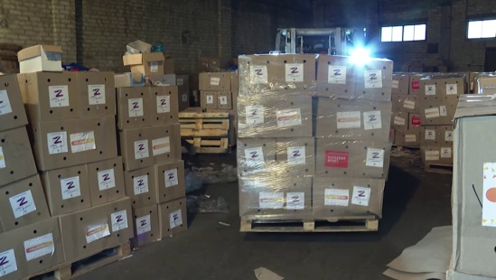Фото: Мир БелогорьяОчередной гуманитарный груз для жителей приграничных сёл Украины отправили из Белгородской области. На этот раз представители Народного фронта разгрузили и раздали наборы жителям Харьковской области. Совместно с военными они доставили около 30 тонн продуктов и вещей первой необходимости.

Мирные жители приграничных сёл Украины живут без поставок, в голоде. Их единственный шанс выжить – гуманитарная помощь россиян. В коробках – самое необходимое. Крупы, макароны, сахар, чай и средства гигиены.

Братскому народу россияне помогают регулярно. На белгородский склад приходят поставки из разных регионов нашей страны. Только за последние две недели добровольцы акции, работающие на складе, приняли и расфасовали несколько тонн гуманитарного груза. Всего же – порядка 80.

«Народный фронт продолжает выполнять свою гуманитарную миссию. Нам помогают волонтёры из Московской области, до этого были из Тамбовской области. Обращайтесь к нам, приезжайте помогать, всех поселим», – говорит руководитель штаба акции взаимопомощи #МыВместе в Белгородской области **Александр Шошников**.

Всем, кто хочет быть полезен в это нелёгкое время, достаточно позвонить по телефону в Белгороде (4722) 27-77-50.

<https://mirbelogorya.ru/region-news/61-belgorodskaya-oblast-news/47510-okolo-30-tonn-gumanitarnoj-pomoshchi-dostavili-iz-belgorodskoj-oblasti-v-kharkovskuyu.html>

## [В Белгород прибыла колонна с жителями Харьковской области](https://mirbelogorya.ru/region-news/37-belgorod/47509-v-belgorod-pribyla-kolonna-s-zhitelyami-kharkovskoj-oblasti.html)

Раздел: [Белгород](https://mirbelogorya.ru/region-news/37-belgorod.html)

Опубликовано: 22.04.2022 17:00

Автор: Анна Свидовская

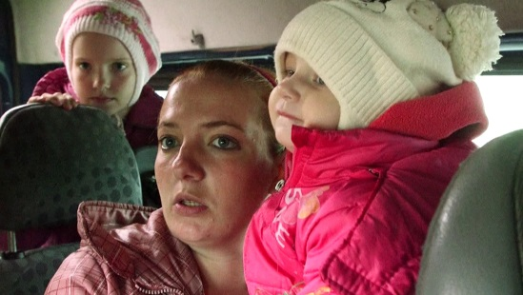Фото: Мир БелогорьяВ Белгород прибыла очередная колонна с жителями Харьковской области. В двух автобусах 26 человек, 17 из них дети, самым маленьким несколько месяцев.

Ане всего 10 месяцев. С мамой, двумя братьями и другими членами семья наконец-то выехала из-под обстрелов. После первых «прилётов» от ВСУ в Изюм её мама Надежда поняла, что ситуация критическая и нужно спасать детей.

«Там полгорода нет, если не больше. Безопасность детей – самое главное. Ночью где-то что-то даже если уронишь случайно, они просыпаются, боятся до ужаса», – рассказала жительница Харьковской области**Надежда.**

В поисках безопасного убежища людям пришлось буквально кочевать. Вначале искали приют в селе неподалеку – Липчановке. Но и там пришлось прятаться в подвалах, рассказывает Анастасия, которая тоже вынуждена была покинуть свой дом.

«У нас попал куда-то в крышу, повылетали окна, и мы переехали в Бугаевку», – поделилась жительница Харьковской области**Анастасия.**

Натерпелась и семья Анны, в которой восемь детей. Снаряд разорвался прямо во дворе их дома, и они тоже переехали в Бугаевку.

«Мы там жили три недели. Но потом оно началось и там, слышно, что прилетало, и мы подошли к русским солдатам и попросили, чтобы они нас вывезли. И они нас вывезли, спасибо им большое», – вспоминает жительница села Липчановка **Анна.**

Дорога была непростая. Рядом с валуйским пунктом пропуска в Вериговке гостей ждала медицинская помощь, местная администрация приготовила горячий чай и угощения. Детям раздали соки и сладости.  
Малыши немного подкрепились и снова в дорогу. Вместе с родителями их отвезли в Белгородский район. В пункте временного пребывания жителей Харьковской области проверяют на наличие запрещ`нных предметов, регистрируют в ФМС, после отправляют на медосмотр, выдают постельное бельё и разводят по палаткам. Гостям помогают волонтёры.

«Сейчас нужно эмоционально разгрузить людей, для того, чтобы они поняли, что находятся в безопасности. Чтобы дети жевали конфеты и улыбались», – отметила волонтёр Cкорой Молодёжной Помощи **Кристина Иванушкина.**

Спасают от гибели и домашних питомцев, для них подготовили лотки и корм.

<https://mirbelogorya.ru/region-news/37-belgorod/47509-v-belgorod-pribyla-kolonna-s-zhitelyami-kharkovskoj-oblasti.html>

## [Глава Белгородского района опроверг информацию о попытке прорыва 10 украинских танков через границу](https://mirbelogorya.ru/region-news/37-belgorod/47501-glava-belgorodskogo-rajona-oproverg-informatsiyu-o-popytke-proryva-10-ukrainskikh-tankov-cherez-granitsu.html)

Раздел: [Белгород](https://mirbelogorya.ru/region-news/37-belgorod.html)

Опубликовано: 22.04.2022 14:52

Автор: Дмитрий Пиня

Фото: страница Владимира Перцева VKТакие данные распространялись сегодня в сети, в том числе российскими военными корреспондентами.

«На территории района всё спокойно, что подтверждает обращение главы администрации Журавлёвского поселения Анжелики Самойловой», – написал Владимир Перцев в своём [Telegram-канале](https://t.me/vladimir_pertsev/374).

<https://mirbelogorya.ru/region-news/37-belgorod/47501-glava-belgorodskogo-rajona-oproverg-informatsiyu-o-popytke-proryva-10-ukrainskikh-tankov-cherez-granitsu.html>

## [Более 130 тонн гуманитарной помощи отправили из Белгорода жителям приграничных сёл Украины](https://mirbelogorya.ru/region-news/61-belgorodskaya-oblast-news/47499-bolee-130-tonn-gumanitarnoj-pomoshchi-otpravili-iz-belgoroda-zhitelyam-prigranichnykh-sjol-ukrainy.html)

Раздел: [Белгородская область](https://mirbelogorya.ru/region-news/61-belgorodskaya-oblast-news.html)

Опубликовано: 22.04.2022 12:46

Фото: Мир БелогорьяЕщё две партии гуманитарного груза отправили на 20 машинах Невского спасательного центра МЧС России. Об этом сообщили в пресс-службе главного управления МЧС России по Белгородской области.

Это 18-я колонна МЧС из региона для жителей Донбасса и Украины, в её составе: продукты (крупы, консервы, макароны, подсолнечное масло, мука и т.п.), предметы первой необходимости, а также электростанции.

С начала гуманитарной миссии из других регионов в Белгородскую область доставили более 4 500 тонн груза.Так, накануне отправки на Украину в Белгородскую область прибыла колонна Ногинского спасательного центра с грузом из Тулы. 11 единиц техники доставили более 125 тонн продуктов и товаров первой необходимости.

На сегодня свыше 1 500 тонн гуманитарной помощи уже отправлены на территорию Донбасса и Украины. Транспортировку осуществляют в соответствии с международным законодательством по доставке гуманитарных грузов. Благодаря слаженной работе пограничных и таможенных органов, а также помощи Минобороны России и Росгвардии, гуманитарные колонны МЧС России в кратчайшие сроки прибывают к назначенным местам разгрузки.

Кроме того, МЧС России продолжает оказывать всестороннюю помощь вынужденным переселенцам из ДНР, ЛНР и Украины. С начала эвакуации через пункты пропуска на территорию региона прибыло более 10 500 человек.

<https://mirbelogorya.ru/region-news/61-belgorodskaya-oblast-news/47499-bolee-130-tonn-gumanitarnoj-pomoshchi-otpravili-iz-belgoroda-zhitelyam-prigranichnykh-sjol-ukrainy.html>

**31.мвд.рф**

Информация о ДТП на дорогах Белгородской области

Сегодня 09:27

22 апреля на дорогах региона совершено 1 дорожно-транспортное происшествие, в результате которого 1 человек получил телесные повреждения.

**Вид ДТП:**

- съезд с дороги – 1.

**Красногвардейский район:**

По предварительным данным, около 03 часов 35 минут на 136 км автодороги «Белгород – М-4 «Дон» – Москва – Воронеж – Ростов-на-Дону – Краснодар – Новороссийск» 46-летний водитель, управляя автомобилем «ВАЗ 21102», двигаясь со стороны г. Новый Оскол в направлении г. Бирюч, не выбрал безопасную скорость движения, не справился с управлением, совершил съезд в кювет с последующим наездом на препятствие (габионные конструкции). В результате ДТП водитель получил телесные повреждения с которыми был госпитализирован в медицинское учреждение.

<https://31.мвд.рф/news/item/29752614/>

**гибдд.рф**

## Информация о ДТП на дорогах Белгородской области

Апрель, 22  09:00

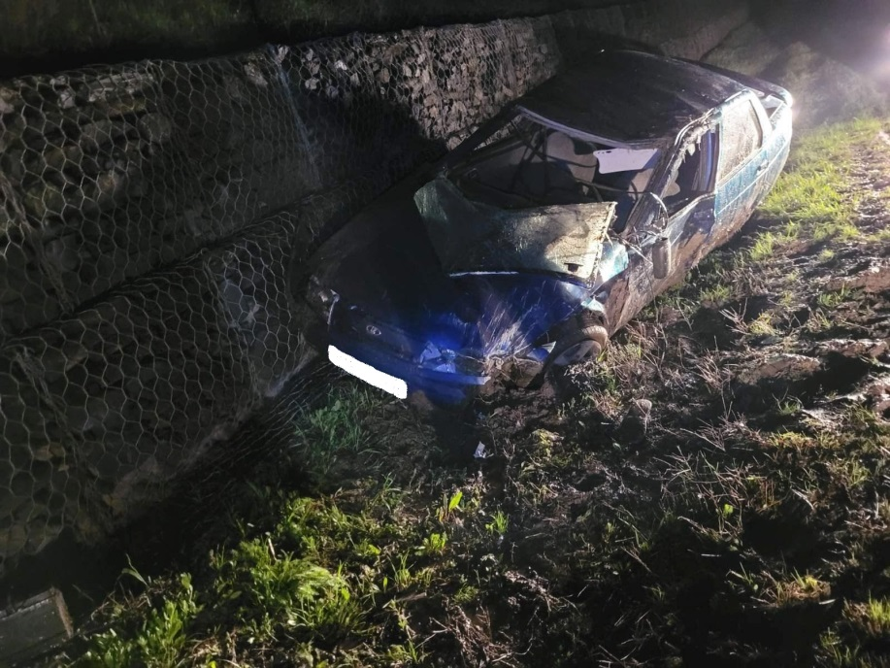

22 апреля на дорогах региона совершено 1 дорожно-транспортное происшествие, в результате которого 1 человек получил телесные повреждения.  
**Вид ДТП:**  
- съезд с дороги – 1.  
**Красногвардейский район:**  
По предварительным данным, около 03 часов 35 минут на 136 км автодороги «Белгород – М-4 «Дон» – Москва – Воронеж – Ростов-на-Дону – Краснодар – Новороссийск» 46-летний водитель, управляя автомобилем «ВАЗ 21102», двигаясь со стороны г. Новый Оскол в направлении г. Бирюч, не выбрал безопасную скорость движения, не справился с управлением, совершил съезд в кювет с последующим наездом на препятствие (габионные конструкции). В результате ДТП водитель получил телесные повреждения с которыми был госпитализирован в медицинское учреждение.

<https://гибдд.рф/r/31/news/item/29752198>

**gazeta-shebekino.ru**

# Телеграм-канал «Война с фейкам. Белгородская область» опроверг попытку ВСУ прорваться в регион

Сегодня, 15:15ОбществоФото: pexels.com

## Поступила ложная информация о 10 украинских танках в районе харьковской Гоптовки.

Телеграм-канал «Война с фейкам. Белгородская область» сообщил об очередном фейке. На этот раз распространялась информация о **10 украинских танках**в районе харьковской Гоптовки.

Так, было сказано, что в **6:30 утра** ВСУ прорвались в названный район. В следствие чего пункт пропуска Нехотеевка в Белгородской области был закрыт до особого распоряжения. Данная информация – ложная.

**«Конечно, это фейк, который активно разгоняется проукраинскими телеграм-каналами», -**[**написали**](https://t.me/warfakebelgorod/133?single)**в телеграм-канале.**

Как рассказал глава Белгородского района **Владимир Перцев**, на территории муниципалитета, граничащего с названной территорией, всё спокойно. Это подтверждает и глава администрации Журавлёвского поселения**Анжелика Самойлова**.

<https://gazeta-shebekino.ru/news/ekonomika/2022-04-22/professor-niu-vshe-evgeniy-kogan-o-stabilizatsii-ekonomicheskogo-polozheniya-v-rossii-272631>

# Российские военные помогли нескольким многодетным семьям из Украины приехать в Белгородскую область

Сегодня, 12:44ОбществоФото: Сергей Белых belpressa.ru

## Они прибыли из города Изюма и села Липчановка.

Российские военные помогли нескольким многодетным семьям из Украины приехать в Белгородскую область. Они прибыли из города Изюма и села Липчановка. Как [отметила](https://www.belpressa.ru/society/drugoe/43045.html) БелПресса, с ними также пересекли границу через пропускной пост в селе Вериговка Валуйского округа пожилая женщина и мужчина-инвалид.

**«Изюм очень разрушен. Но люди там есть. Мы уехали оттуда 25 февраля. Жили в Липчановке почти 2 месяца. Вначале было спокойно, а потом начали прилетать снаряды. К нам попало прямо в дом – окна все вылетели. Для жизни он уже не пригоден. Ещё почти 3 недели жили в садике в селе Бугаёвка. Что с нашими домами сейчас – не знаем. Но люди говорили, что прилетало и там во двор», - рассказала жительница Харьковской области Татьяна Орда.**

Всех прибывших солдаты, сотрудники МЧС и администрации Валуйского округа напоили их водой и чаем, накормили куличами и бутербродами. Также им раздали сухпайки, а детям – сок и конфеты. На данный момент жителей Украины расположили в ПВР в Белгороде.

<https://gazeta-shebekino.ru/news/ekonomika/2022-04-22/professor-niu-vshe-evgeniy-kogan-o-stabilizatsii-ekonomicheskogo-polozheniya-v-rossii-272631>

**go31.ru**

**Фейк: в Белгородскую область пытались прорваться украинские танки**

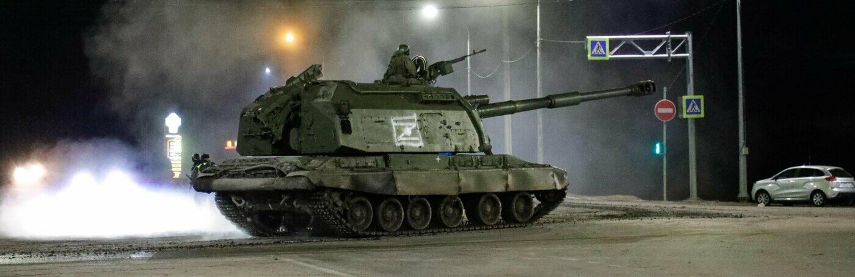

Фото: Антон Вергун

*Как сообщил глава Белгородского района Владимир Перцев, в Журавлёвке всё спокойно. Ранее в сети появилась информация о якобы прорыве десяти украинских танков на территорию поселения.*

По словам Перцева, фейк о нападении танков на территорию Белгородской области рассчитан на создание «панических настроений». В районе Журавлёвки и Нехотеевки всё спокойно: работают магазины, люди занимаются своими делами, дружина следит за порядком.

*Уважаемые жители Белгородского района! На территории района всё спокойно, что подтверждает обращение главы администрации Журавлёвского поселения Анжелики Самойловой,*

– написал глава в социальных сетях. К слову, вот и само обращение Самойловой:

<https://www.go31.ru/news/3376084/fejk-v-belgorodskuu-oblast-pytalis-prorvatsa-ukrainskie-tanki>

# В Белгородской области уже восстановили 40 разрушенных домов

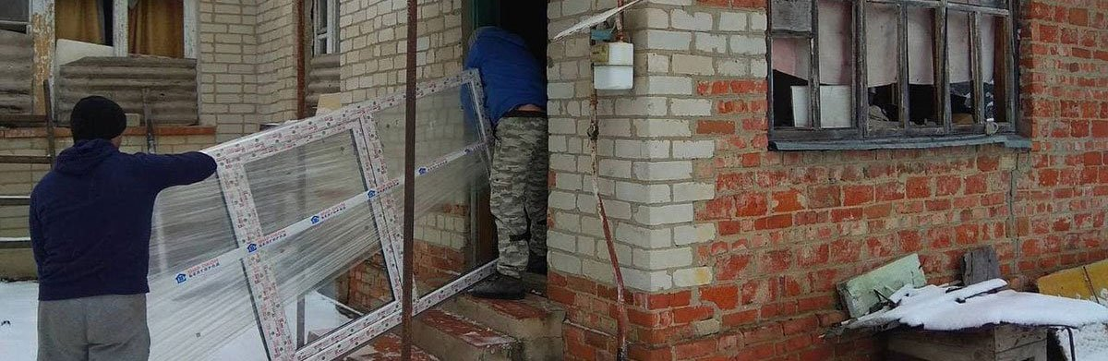

фото: пресс-служба мэрии Белгорода

Всего по региону на сегодняшний день насчитывается **182 домовладения** с различной степенью разрушений. Это как дома, так и хозяйственные постройки, ворота, заборы. Одни объекты придётся демонтировать и возводить заново, в других необходимо заменить разбитые окна.

*Задача – максимально быстро выполнить все восстановительные работы. Для этого сейчас созданы необходимые бригады и выделены средства. Работы выполняются по графику,*

– отметил советник губернатора Белгородской области **Валентин Демидов**.

Наиболее пострадавший – Грайворонский горокруг. В селе [Головчино](https://www.go31.ru/news/3374350/v-belgorodskom-sele-golovcino-posle-obstrela-so-storony-ukrainy-nacinaetsa-remont-domov) обнаружено **82 пострадавших дома**. На территории Белгородского района повреждено 77 объектов, из них 46 домов – в селе [Журавлёвка](https://www.go31.ru/news/3373436/vaceslav-gladkov-vosstanovitelnye-raboty-v-prigranicnoj-zuravlevke-nacnutsa-posle-pashi" \t "_blank), 31 дом – в посёлке Майском. В Белгороде с начала спецоперации на Украине пострадали 16 домовладений.

В столице региона ремонтные работы уже завершены. В посёлке Майском отремонтировать дома планируется до конца мая. На сегодняшний день восстановлено уже 40 домов, сообщили в администрации губернатора Белгородской области.

<https://www.go31.ru/news/3375982/v-belgorodskoj-oblasti-uze-vosstanovili-40-razrusennyh-domov>

**Чтобы спасти упавшую с 7 этажа кошку, в Старом Осколе вызвали спасателей**



Фото: Главное управление МЧС по Белгородской области

*Как отмечают в Главном управлении МЧС по Белгородской области, животных специалисты спасают по просьбам жителей региона несколько раз в месяц. Чаще всего в помощи нуждаются кошки – любопытные животные забираются на деревья, в подвалы, канализацию. На такие вызовы пожарные реагируют, если не заняты помощью людям. Вчера вечером в Старом Осколе благополучно провели операцию по спасению очередного попавшего в беду четвероногого.*

На 112 по этому поводу позвонили в 18:53. Оскольчанка рассказала, что её кошка сорвалась с седьмого этажа и приземлилась на козырёк магазина. Животное не травмировано, но очень напугано, и снять хозяйка её не может.

На место отправили дежурный пожарный караул. Один из спасателей забрался на козырёк магазина по лестнице и снял оттуда кошку – к большой радости хозяйки и её дочери.

<https://www.go31.ru/news/3375948/volontery-oemk-vrucili-podarki-k-pashe>

**В Белгородской области легковушка разбилась о габион**



Фото: пресс-служба регионального УМВД

*Как сообщили в пресс-службе УМВД по Белгородской области, ДТП произошло в полчетвёртого ночи на 136 км автодороги М-4 «Дон», в Красногвардейском районе.*

46-летний водитель ехал на своём ВАЗе из Нового Оскола в Бирюч. В один момент мужчина выбрал небезопасную для движения скорость, из-за чего не справился с управлением, вылетел в кювет и наехал на габионные конструкции – использующиеся в строительстве ящики из металлической сетки, наполненные щебнем, галькой и камнями.

Автомобилист получил травмы, его доставили в больницу.

<https://www.go31.ru/news/3375869/v-belgorodskoj-oblasti-legkovuska-razbilas-o-gabion>

# «Это просто ужас». Белгородка – о ремонте домов в обстрелянном селе Головчино

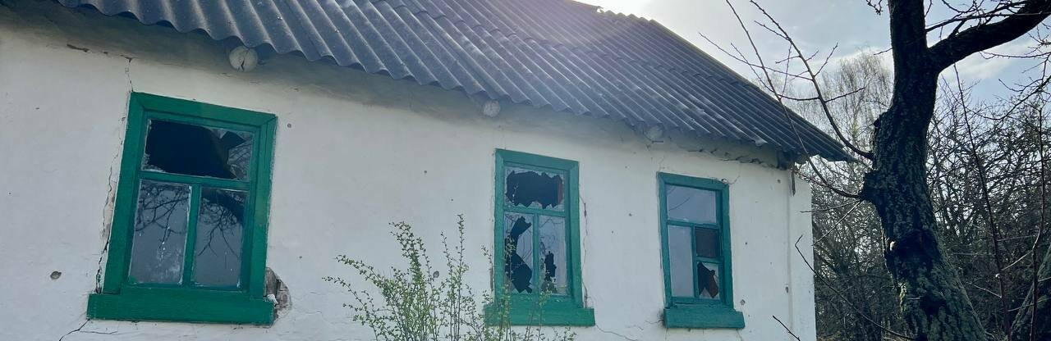

Фото: пресс-служба губернатора и правительства Белгородской области

Во время прямого эфира губернатор Белгородской области Вячеслав Гладков ответил на ***сообщение испуганной женщины из села Головчино***. Она рассказала, что рабочие ***относятся к собственности пренебрежительно*** и восстанавливают её нехотя. Глава региона успокоил пострадавшую.

Каждый день вечером Вячеслав Гладков в рубрике «10 вопросов губернатору» общается с белгородцами и отвечает на их вопросы. И вчера главе региона пришло сообщение от очень обеспокоенной жительницы обстрелянного с украинской стороны села Головчино Белгородской области.

*19 апреля пострадал наш дом от обстрела в селе Головчино на улице Новостроевка. Начались восстановительные работы, но это просто ужас. Весь дом остался без окон. Восстанавливают так: в разбитые рамы вставляют стёкла и ставят на место. А где в окне есть трещина, работник отвечает: «Пусть остаётся так: это же лучше, чем вообще без стекла». А о сорванной крыше сказали: «Она же всё равно старенькая, когда-нибудь бы рухнула». Вячеслав Владимирович, я вас прошу о помощи. Возьмите пожалуйста под свой личный контроль, чтоб восстановили всё, как было,*

– пожаловалась белгородка.

Губернатор женщину успокоил и заверил, что **без её одобрения работы не закончатся**.

*Не переживайте. У меня замгубернатора Владимир Базаров, глава Геннадий Бондарев и советник Валентин Демидов на месте. Самое главное, что я снимаю с контроля каждый дом, который пострадал только в том случае, если собственники, то есть вы, напишите расписку, что восстановлено в полном объёме и претензий нет. Поэтому не переживайте. Если есть какое-то неправильное и неуважительное отношение к людям, которые попали в тяжёлую жизненную ситуацию, я, конечно, поправлю,*

– ответил Гладков.

Напомним, что [при обстреле села Головчино 19 апреля пострадало три человека, 76 домов и 17 машин](https://www.go31.ru/news/3374350/v-belgorodskom-sele-golovcino-posle-obstrela-so-storony-ukrainy-nacinaetsa-remont-domov).

<https://www.go31.ru/news/3375819/eto-prosto-uzas-belgorodka-o-remonte-domov-v-obstrelannom-sele-golovcino>

**oskol.city**

# Пожарные спасли домашнюю кошку в Старом Осколе

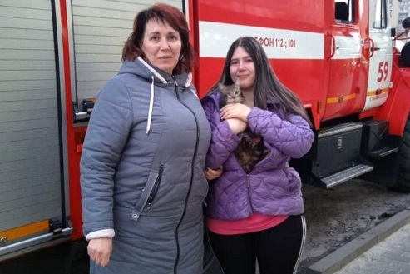

Фото:пресс-служба ГУ МЧС России по Белгородской области

С просьбой о помощи обратилась вечером 21 апреля к сотрудникам МЧС одна из жительниц города. По словам звонившей, её кошка сорвалась**с седьмого этажа** и приземлилась на козырёк магазина. К счастью, животное не получило травм при падении, но снять его самостоятельно хозяйка не смогла.

На место приехал дежурный пожарный караул части № 59. Один из спасателей при помощи лестницы забрался на козырёк магазина, аккуратно спустил кошку на землю и передал в руки хозяйке и её дочери.

Среди других животных кошки чаще всего нуждаются в помощи спасателей. Обычно эти четвероногие забираются на деревья, проваливаются по неосторожности в мусорные коллекторы или вентиляционные шахты, откуда их приходится доставать. Но на такие вызовы сотрудники МЧС реагируют только в том случае, если не заняты помощью людям.  
Источник: <https://oskol.city/news/incidents/85171/>

**bel-pobeda.ru**

# 26 человек прибыли на территорию Белгородской области из Изюмского района Харьковской области

Сегодня, 11:29ОбществоФото: belpressa.ru

## Люди пересекли границу через пункт пропуска в селе Вериговка Валуйского округа.

26 человек, 17 из которых - дети, прибыли на территорию Белгородской области из Изюмского района Харьковской области. Как [сообщила](https://www.belpressa.ru/society/drugoe/43045.html) БелПресса, люди пересекли границу  через пункт пропуска в селе Вериговка Валуйского округа.

**«Мы из села Липчановка Изюмского района. У меня 8 детей, – рассказала Анна Мусорина. – Последние полтора месяца страшно было. Спасались то у родственников, то в погребе. Потом попросили, чтобы нас из одного села вывезли в другое. Когда нас вывезли в другое село, там мы уже подошли к солдатам и попросили, чтобы нас вывезли вообще в Россию, потому что страшно за детей. В Липчановке не только выстрелы были, но и снаряды прилетали».**

Татьяна Орда уехала из Изюма в Липчановку, а потом в Россию вместе со всеми 15 родственниками. У неё семеро детей. У двоих дочерей уже есть свои семьи.

**«Изюм очень разрушен. Но люди там есть. Мы уехали оттуда 25 февраля. Жили в Липчановке почти 2 месяца. Вначале было спокойно, а потом начали прилетать снаряды. К нам попало прямо в дом – окна все вылетели. Для жизни он уже не пригоден. Ещё почти 3 недели жили в садике в селе Бугаёвка. Что с нашими домами сейчас – не знаем. Но люди говорили, что прилетало и там во двор».**

Всех приехавших жителей Украины привезли в пункт временного размещения в Белгороде.

<https://bel-pobeda.ru/news/obshestvo/2022-04-22/26-chelovek-pribyli-na-territoriyu-belgorodskoy-oblasti-iz-izyumskogo-rayona-harkovskoy-oblasti-272512>

**znamya31.ru**

# Выходные порадуют белгородцев тёплой погодой

Сегодня, 18:46ПроисшествияФото: pexels.com

## Осадков не ожидается.

Белгородские синоптики прогнозируют завтра, **23 апреля**, на территории региона переменную облачность. Без существенных осадков. Ночью и утром местами туман. Ветер юго-восточный ночью **4-9 м/с,**днём **7-12 м/с.**

**«Температура воздуха ночью от 1 до 6 градусов тепла, днём от 14 до 19 градусов тепла», — сообщили в пресс-службе МЧС по Белгородской области.**

В Белгороде ночью **от** **3 до 5 градусов** тепла, днём**от 15 до 17** **градусов**тепла.

<https://znamya31.ru/news/obshestvo/2022-04-22/vyacheslav-gladkov-predlozhil-nagradit-uchastvovavshih-v-tushenii-neftebazy-spasateley-272692>

# 26 жителей Украины прибыли в Белгород из Изюмского района Харьковской области

Сегодня, 12:01ОбществоФото: Сергей Белых / belpressa.ru

## Всем приехавшим раздали сухпайки, а затем доставили в ПВР.

**26 жителей Украины** прибыли в Белгород из Изюмского района Харьковской области. Как [*передала*](https://www.belpressa.ru/society/drugoe/43045.html) БелПресса, несколько многодетных семей, пожилая женщина и мужчина-инвалид пересекли границу через пункт пропуска в селе **Вериговка Валуйского округа**. Самому младшему ребёнку – **10 месяцев**, самому старшему – **18 лет**.

**«Мы из села Липчановка Изюмского района. У меня восемь детей, – рассказала жительница Харьковской области Анна Мусорина. – Последние полтора месяца страшно было. Спасались то у родственников, то в погребе. Потом попросили, чтобы нас из одного села вывезли в другое. Когда нас вывезли в другое село, там мы уже подошли к солдатам и попросили, чтобы нас вывезли вообще в Россию, потому что страшно за детей. В Липчановке не только выстрелы были, но и снаряды прилетали».**

Отметим, что всем прибывшим выдали сухпайки. Затем группу доставили в пункт временного размещения в областном центре.

<https://znamya31.ru/news/obshestvo/2022-04-22/26-zhiteley-ukrainy-pribyli-v-belgorod-iz-izyumskogo-rayona-harkovskoy-oblasti-272534>

**val-zvezda31.ru**

# Белгородская область приняла 26 жителей Изюмского района Харьковской области

Сегодня, 11:29ОбществоФото: belpressa.ru

## Всех приехавших уже доставили в пункт временного размещения в Белгороде.

Белгородская область приняла 26 жителей Изюмского района Харьковской области. Среди прибывших жителей Украины – 17 детей. Самому младшему ребёнку – 10 месяцев, самому старшему – 18 лет.

Как [сообщила](https://www.belpressa.ru/society/drugoe/43045.html) БелПресса, люди пересекли границу  через пункт пропуска в селе Вериговка Валуйского округа. Всех приехавших уже доставили в пункт временного размещения в Белгороде.

**«Мы из села Липчановка Изюмского района. У меня 8 детей, – рассказала Анна Мусорина. – Последние полтора месяца страшно было. Спасались то у родственников, то в погребе. Потом попросили, чтобы нас из одного села вывезли в другое. Когда нас вывезли в другое село, там мы уже подошли к солдатам и попросили, чтобы нас вывезли вообще в Россию, потому что страшно за детей. В Липчановке не только выстрелы были, но и снаряды прилетали».**

<https://val-zvezda31.ru/news/obshestvo/2022-04-22/belgorodtsy-uchastniki-konkursa-uchitel-goda-rossii-poluchili-sertifikaty-na-1-mln-rubley-272658>

**prizyv31.ru**

# Несколько многодетных семей прибыли из Украины в Белгородскую область

Сегодня, 12:09ОбществоФото: Сергей Белых / belpressa.ru

## Самому младшему ребёнку – 10 месяцев, самому старшему – 18 лет.

Несколько многодетный семей прибыли из Украины на территорию региона: они покинули Изюмский район Харьковской области. По [сообщению](https://www.belpressa.ru/society/drugoe/43045.html) БелПрессы, с ними также пересекли границу через пропускной пост в селе Вериговка Валуйского округа пожилая женщина и мужчина-инвалид.

После контроля людей привезли на расположенную неподалёку площадку у Вериговского родника. Там солдаты, сотрудники МЧС и администрации Валуйского округа напоили их водой и чаем, накормили куличами и бутербродами.

**«Город Изюм очень разрушен. Но люди там есть. Мы уехали оттуда 25 февраля. Жили в Липчановке почти два месяца. Вначале было спокойно, а потом начали прилетать снаряды. К нам попало прямо в дом – окна все вылетели. Для жизни он уже не пригоден. Ещё почти три недели жили в садике в селе Бугаёвка. Что с нашими домами сейчас – не знаем. Но люди говорили, что прилетало и там во двор», – рассказала жительница Харьковской области Татьяна Орда.**

Отметим, что всем прибывшим выдали сухпайки. Затем группу доставили в пункт временного размещения в областном центре.

<https://prizyv31.ru/news/obshestvo/2022-04-22/vyacheslav-gladkov-ya-ochen-hochu-chtoby-belgorodskoe-obrazovanie-bylo-luchshim-v-strane-272683>

**prostor31.ru**

# Девять белгородских спасателей получат награды за участие в тушении нефтебазы

Сегодня, 19:52ОбществоФото: Павел Колядин / belpressa.ru

## Всего с огнём боролись 194 человека и 59 единиц спецтехники, включая пожарный поезд и вертолёт.

**Девять белгородских спасателей** получат награды за участие в тушении нефтебазы. Такую инициативу выдвинул руководитель субъекта **Вячеслав Гладков**.

Данное решение поддержали депутаты областной Думы. Отличились в ходе тушения пожара **Евгений Ждамиров, Евгений Иньшин, Павел Каменев, Михаил Погореленко, Антон Трибуналов, Сергей Герасимов**.

Стоит отметить, что всего с огнём боролись **194 человека и 59 единиц спецтехники**. Также были задействованы пожарный поезд и вертолёт. Ликвидировать пожар удалось к 22:20 того же дня.

<https://prostor31.ru/news/obshestvo/2022-04-22/belgorodskie-shkolniki-otpravili-svoi-pisma-rossiyskim-voennosluzhaschim-272667>

# Жилой дом загорелся в селе Скородное Губкинского горокруга

Сегодня, 11:41ОбществоФото: pixabay.com

## Предварительная причина происшествия - нарушение правил монтажа электрооборудования.

Сообщение о пожаре в селе Скородное Губкинского городского округа поступило спасателям **21 апреля** в **7:36**. Как сообщили в пресс-службе МЧС России по Белгородской области, загорелся жилой дом.

К месту происшествия были направлены дежурный караул пожарно-спасательной части №41 и добровольная пожарная дружина Скороднянской территориальной администрации. Огнём в результате пожара оказался повреждён наружный угол дома на площади**2 кв. м**.

По предварительным данным, причиной пожара могло стать нарушение правил монтажа электрооборудования. Спасатели напоминают, что в случае чрезвычайной ситуации звонки принимают по телефонам:**101** и **112**.

<https://prostor31.ru/news/obshestvo/2022-04-22/devyat-belgorodskih-spasateley-poluchat-nagrady-za-uchastie-v-tushenii-neftebazy-272694>